Задание 1. Рефакторинг системы управления онлайн-курсами

1. Постановка задачи
Условие
Описание системы
Рассматривается система управления онлайн-курсами. Система поддерживает создание курсов, регистрацию студентов, прохождение обучения, расчет итоговой оценки, отправку уведомлений и оплату курсов через внешний сервис.
Текущая реализация построена вокруг класса CourseManager.
Класс CourseManager выполняет следующие функции:
- создает объекты курсов разных типов (например, OnlineCourse, OfflineCourse);
- хранит данные о курсах и пользователях;
- рассчитывает итоговую оценку студентов;
- отправляет уведомления (например, через вызовы sendEmail(...));
- выполняет оплату через прямой вызов внешнего API.
Проблемы текущей реализации
В системе наблюдаются следующие недостатки.
- В классе CourseManager сосредоточены разнородные обязанности. В одном месте находятся создание курсов, бизнес-логика, уведомления и работа с внешними сервисами.
- Создание курсов реализовано через условные конструкции и прямые вызовы конструкторов:
if (type == "online") new OnlineCourse(...)
else if (type == "offline") new OfflineCourse(...)

При добавлении нового типа курса необходимо изменять существующий код.
- Алгоритм расчета оценки жестко зафиксирован в одном методе. Он используется для всех курсов, и изменить его без изменения класса невозможно.
- Отправка уведомлений встроена в бизнес-логику. Вызовы вроде sendEmail(...) находятся прямо внутри методов. Добавление другого канала уведомлений требует изменения существующего кода.
- Работа с платежной системой реализована напрямую. В коде используются конкретные классы внешнего API, а их методы вызываются из бизнес-логики. При смене платежного сервиса потребуется изменять код системы.
- В коде присутствует дублирование логики. Похожие действия выполняются в разных методах CourseManager.
Требуемый результат
Необходимо предложить новую структуру системы, в которой:
- обязанности распределены между отдельными классами и интерфейсами;
- создание объектов не зависит от конкретных реализаций;
- алгоритмы могут изменяться независимо от основной логики;
- механизм уведомлений не встроен напрямую в бизнес-логику;
- взаимодействие с платежной системой изолировано;
- дублирование логики устранено или сведено к минимуму.
Требования к решению
В работе необходимо:
- Выполнить краткий анализ исходной системы и указать, какие из перечисленных проблем в ней присутствуют.
- Предложить новую структуру классов и их взаимодействий.
- Использовать не менее четырех паттернов проектирования из изученного списка (например: Factory Method, Abstract Factory, Adapter, Strategy, Observer, Proxy, Command).
- Для каждого используемого паттерна указать:
- где он используется в системе;
- какую задачу он решает.
- Показать соответствие между проблемами и решениями. Для каждой проблемы нужно указать, за счет какого изменения в архитектуре она устраняется.
- Соблюдать принципы DRY, KISS и разделения ответственности.
Формат сдачи
Работа должна включать:
- Краткий анализ исходной системы.
- Диаграмму классов (UML или аналог).
- Описание основных классов и их ответственности.
- Таблицу следующего вида:
Проблема | Решение | Используемый паттерн | Обоснование
- Краткий вывод.
Код или псевдокод можно добавить, но это не обязательно.
Условие зачета паттернов
Паттерн учитывается при оценке только в том случае, если он действительно отражен в архитектуре и используется для решения конкретной проблемы системы.
Простое упоминание паттерна без его роли в решении не учитывается.

1. Краткий анализ исходной системы
Исходная реализация построена вокруг перегруженного класса CourseManager. Такой класс фактически является God Object: он создает курсы, хранит данные, рассчитывает оценки, отправляет уведомления и напрямую вызывает внешний платежный API. Это нарушает разделение ответственности, принцип открытости/закрытости и инверсию зависимостей: бизнес-логика зависит от конкретных классов, конструкторов и внешних API.
- CourseManager имеет слишком много обязанностей: управление курсами, пользователями, оценками, уведомлениями и платежами находится в одном месте.
- Создание курсов реализовано через if/else и прямые вызовы конструкторов OnlineCourse, OfflineCourse.
- Добавление нового типа курса требует изменения существующего CourseManager, то есть система плохо расширяется.
- Алгоритм расчета итоговой оценки жестко зафиксирован в одном методе и применяется ко всем курсам одинаково.
- Уведомления встроены в бизнес-логику через прямые вызовы sendEmail(...). Добавление SMS или Telegram потребует менять бизнес-код.
- Платежный внешний API вызывается напрямую из бизнес-логики. Замена провайдера оплаты затронет основной код системы.
- Похожие действия повторяются в разных методах: проверки, сохранение данных, отправка уведомлений, обработка результата оплаты.

2. Предлагаемая структура системы
Вместо одного CourseManager система делится на небольшие сервисы, интерфейсы, фабрики, стратегии и адаптеры. CourseManager при необходимости можно оставить только как тонкий входной класс для совместимости со старым интерфейсом, но он не должен содержать бизнес-логику: все операции должны делегироваться специализированным сервисам.
Компонент | Ответственность
Course | Общий интерфейс курса.
OnlineCourse, OfflineCourse, HybridCourse | Конкретные типы курсов. Новый тип курса добавляется отдельным классом.
CourseFactoryRegistry, CourseFactory и конкретные фабрики | Выбор фабрики по типу курса и создание курса без if/else в бизнес-логике.
CourseService | Управление курсами: создание, получение, изменение. Получает фабрику через CourseFactoryRegistry.
StudentService | Работа со студентами и их данными.
EnrollmentService | Регистрация студента на курс, запуск оплаты и публикация событий.
GradeService | Расчет итоговой оценки через выбранную стратегию.
GradeStrategy и GradeStrategySelector | Выбор и выполнение алгоритма расчета итоговой оценки по типу или настройке курса.
PaymentService | Оплата курса через абстракцию платежного провайдера.
PaymentProvider | Внутренний интерфейс платежной системы.
ExternalPaymentAdapter | Адаптация конкретного внешнего платежного API к интерфейсу системы.
PaymentProxy | Контроль платежа: проверка прав, логирование и защита от повторной операции.
EventPublisher | Публикация доменных событий: EnrollmentPaidEvent, GradeCalculatedEvent и др.
NotificationObserver | Интерфейс подписчика на события уведомлений.
Email/SMS/Telegram observers | Отправка уведомлений разными каналами без изменения бизнес-сервисов.
CourseRepository, StudentRepository, EnrollmentRepository, PaymentRepository | Хранение и получение данных о курсах, студентах, регистрациях и платежах.

3. Диаграмма классов
UML-диаграмма отражает основные классы, интерфейсы и зависимости новой архитектуры.
Диаграмма классов в UML-нотации:
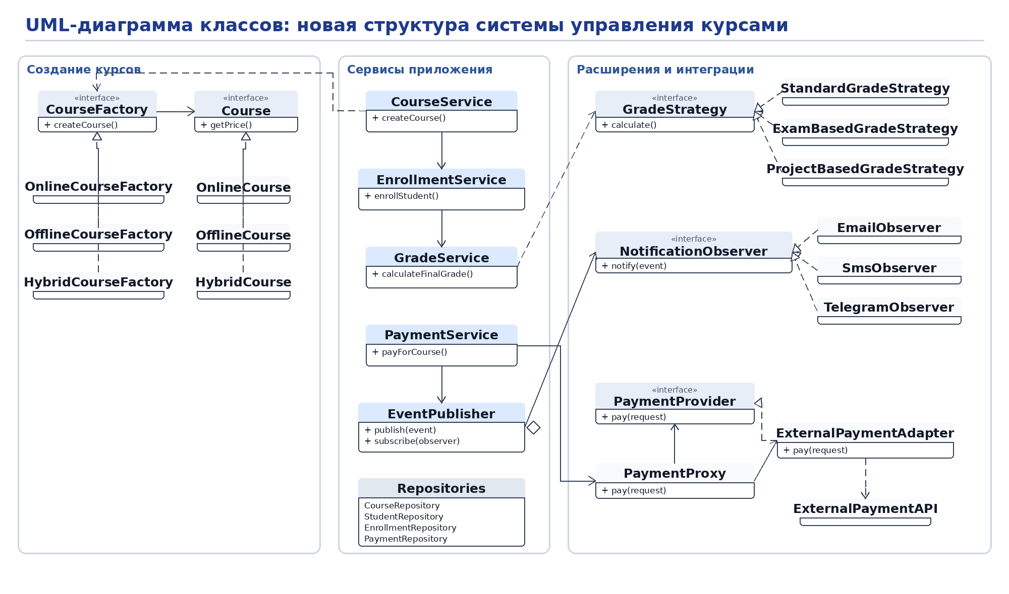
Рисунок 1 — UML-диаграмма классов новой архитектуры системы управления курсами
Легенда UML-нотации:
Обозначение на диаграмме | UML-смысл | Использование в решении
Прямоугольник с названием класса | Класс | CourseService, EnrollmentService, PaymentService и конкретные реализации.
Прямоугольник с пометкой «interface» | Интерфейс | Course, CourseFactory, GradeStrategy, NotificationObserver, PaymentProvider.
Линия с пустым треугольником | Обобщение / реализация интерфейса | OnlineCourseFactory реализует CourseFactory; OnlineCourse реализует Course.
Сплошная линия со стрелкой | Направленная ассоциация / вызов | EnrollmentService вызывает PaymentService; PaymentService использует PaymentProxy.
Пунктирная линия со стрелкой | Зависимость | ExternalPaymentAdapter обращается к ExternalPaymentAPI.
Пустой ромб у владельца связи | Агрегация | EventPublisher содержит набор подписчиков NotificationObserver.

В схеме намеренно показаны зависимости от интерфейсов: это снижает связанность и позволяет добавлять новые типы курсов, алгоритмы оценки, каналы уведомлений и платежные провайдеры без изменения основной бизнес-логики

4. Используемые паттерны проектирования
Паттерн | Где используется | Какую задачу решает
Factory Method | CourseFactoryRegistry, CourseFactory, OnlineCourseFactory, OfflineCourseFactory, HybridCourseFactory | Убирает if/else и прямое создание курсов из бизнес-логики. CourseService получает фабрику из registry по типу курса.
Strategy | GradeStrategySelector, GradeStrategy, StandardGradeStrategy, ExamBasedGradeStrategy, ProjectBasedGradeStrategy | Позволяет выбирать и менять алгоритм расчета оценки без изменения GradeService.
Observer | EventPublisher, NotificationObserver, Email/SMS/Telegram observers | Убирает прямые вызовы sendEmail(...). Сервис публикует событие, а подписчики выполняют уведомление.
Adapter | PaymentProvider, ExternalPaymentAdapter | Изолирует внешний платежный API. При смене платежного сервиса меняется адаптер, а не бизнес-логика.
Proxy | PaymentProxy перед PaymentProvider | PaymentProxy реализует PaymentProvider и оборачивает реальный провайдер, добавляя контроль доступа, логирование и защиту от повторного платежа.

5. Основная логика взаимодействия
- Администратор создает курс через CourseService.
- CourseService получает нужную CourseFactory из CourseFactoryRegistry по типу курса и создает объект Course без прямого вызова конструктора конкретного курса.
- Студент регистрируется на курс через EnrollmentService; сервис проверяет студента и курс через CourseRepository и StudentRepository.
- EnrollmentService вызывает PaymentService, а тот выполняет оплату через PaymentProxy и PaymentProvider.
- ExternalPaymentAdapter преобразует внутренний PaymentRequest в формат внешнего платежного API.
- После успешной оплаты EnrollmentService сохраняет регистрацию и публикует EnrollmentPaidEvent через EventPublisher.
- Подписчики NotificationObserver реагируют на событие и отправляют уведомление нужным каналом.
- GradeService получает GradeStrategy через GradeStrategySelector по типу или настройке курса, рассчитывает итоговую оценку и публикует GradeCalculatedEvent.
За счет такой схемы создание курсов, расчет оценок, уведомления, платежи и хранение данных не смешиваются в одном классе.

6. Соответствие проблем и решений
Проблема | Решение | Используемый паттерн / принцип | Обоснование
CourseManager перегружен обязанностями | Разделить на CourseService, EnrollmentService, GradeService, PaymentService, EventPublisher и repositories. | SRP / разделение ответственности | У каждого класса одна область ответственности.
Курсы создаются через if/else и new OnlineCourse(...) | Вынести создание в CourseFactoryRegistry и конкретные CourseFactory. | Factory Method | Сервис выбирает фабрику по типу курса, без цепочки условий.
Новый тип курса требует изменения CourseManager | Добавить новый Course и новую фабрику, затем зарегистрировать ее. | Factory Method | Расширение идет через новые классы, а не через правку старого кода.
Один жестко заданный алгоритм оценки | Ввести GradeStrategy и GradeStrategySelector. | Strategy | Алгоритм меняется без изменения GradeService.
Уведомления встроены в бизнес-логику | Публиковать события через EventPublisher и обрабатывать их подписчиками. | Observer | Новый канал добавляется отдельным observer.
Платежный API вызывается напрямую | Ввести PaymentProvider и ExternalPaymentAdapter. | Adapter | Внешний API скрыт за внутренним интерфейсом системы.
Нужны проверки, логирование и retry платежей | Добавить PaymentProxy перед PaymentProvider. | Proxy | Техническая логика вынесена из бизнес-сервиса.
Дублирование похожих действий | Общие операции вынести в сервисы, repositories и обработчики событий. | DRY / принцип | Повторяющаяся логика хранится в одном месте.
Жесткие зависимости от реализаций | Сервисы зависят от интерфейсов, а не от реализаций. | DIP / принцип | Конкретные реализации можно заменить.

7. Краткий псевдокод

Создание курса через Factory Method
interface CourseFactory {
Course createCourse(CourseCreateRequest request);
}
class CourseFactoryRegistry {
private Map<CourseType, CourseFactory> factories;
CourseFactory getFactory(CourseType type) {
return factories.get(type);
}
}
class OnlineCourseFactory implements CourseFactory {
Course createCourse(request) {
return new OnlineCourse(request.title, request.price, request.link);
}
}
class CourseService {
Course createCourse(request) {
CourseFactory factory = registry.getFactory(request.type);
Course course = factory.createCourse(request);
repository.save(course);
return course;
}
}

Расчет оценки через Strategy
interface GradeStrategy {
Grade calculate(Student student, Course course);
}
class ExamBasedGradeStrategy implements GradeStrategy {
Grade calculate(student, course) {
return calculateByExamResult(student, course);
}
}
class GradeStrategySelector {
GradeStrategy select(Course course) {
return strategies.get(course.gradePolicy());
}
}
class GradeService {
Grade calculateFinalGrade(student, course) {
GradeStrategy strategy = selector.select(course);
return strategy.calculate(student, course);
}
}

Оплата через Adapter и Proxy
interface PaymentProvider {
PaymentResult pay(PaymentRequest request);
}
class ExternalPaymentAdapter implements PaymentProvider {
PaymentResult pay(request) {
return map(externalApi.makePayment(request));
}
}
class PaymentProxy implements PaymentProvider {
PaymentResult pay(request) {
checkAccess(request);
checkDuplicatePayment(request);
logPaymentAttempt(request);
return provider.pay(request);
}
}

Уведомления через Observer
interface NotificationObserver { void notify(DomainEvent event); }
class EmailNotificationObserver implements NotificationObserver {
void notify(event) { emailClient.send(event.message); }
}
class EventPublisher {
void publish(event) { observers.forEach(o -> o.notify(event)); }
}

8. Соблюдение DRY, KISS и разделения ответственности
Принцип | Как соблюден
DRY | Повторяющиеся операции вынесены в отдельные сервисы, repositories и общие интерфейсы.
KISS | Архитектура состоит из понятных компонентов: сервисы, фабрики, стратегии, адаптеры, observers. Лишние абстракции не добавляются.
Разделение ответственности | Создание курсов, расчет оценок, уведомления, оплата и хранение данных разделены по разным классам.
SRP | Каждый сервис имеет одну основную причину для изменения.
OCP | Новые типы курсов, алгоритмы оценок и каналы уведомлений добавляются через новые реализации, а не через изменение существующего кода.
DIP | Сервисы зависят от интерфейсов CourseFactory, GradeStrategy, PaymentProvider и NotificationObserver.

Проверка расширяемости:
Изменение | Что нужно сделать
Добавить вебинарный курс | Создать WebinarCourse и WebinarCourseFactory; зарегистрировать фабрику в CourseFactoryRegistry.
Добавить расчет оценки по тестам | Создать TestBasedGradeStrategy и подключить ее через GradeStrategySelector.
Добавить Telegram-уведомления | Создать TelegramNotificationObserver и подписать его на события.
Сменить платежный сервис | Создать новый PaymentAdapter под новый внешний API.

9. Результат работы
Предложенная архитектура заменяет перегруженный CourseManager набором специализированных компонентов. Factory Method и CourseFactoryRegistry отвечают за создание курсов без if/else, Strategy и GradeStrategySelector — за выбор алгоритма оценки, Observer — за уведомления, Adapter — за изоляцию платежного API, Proxy — за контроль платежей. Каждая проблема исходной системы имеет отдельное архитектурное решение. В результате система становится расширяемой, зависимости изолируются, дублирование уменьшается, а основная бизнес-логика остается простой и понятной.

